ĐIỀU CHỈNH TÀI SẢN CỐ ĐỊNH
- Giới thiệu: Giao diện thay đổi giá trị nguyên giá/thời gian khấu hao TSCĐ.
- Hướng dẫn giao diện: Giao diện này thường được sử dụng trong những trường hợp sau:
  - Điều chỉnh nguyên giá: Cột ĐC N.giá, nhập số >0 nếu ĐC tăng, <0 nếu ĐC giảm nguyên giá.
    - Điều chỉnh tăng: Nợ 211x/Có TK Đ.Ứ TS (Ví dụ: 241x)
    - Điều chỉnh giảm: Nợ TK Đ.Ứ TS/Có 211x
  - Điều chỉnh khấu hao lũy kế: Cột ĐC K.Hao, nhập số >0 nếu ĐC tăng, <0 nếu ĐC giảm khấu hao lũy kế.
    - Điều chỉnh tăng: Nợ TK Đ.Ứ KH/Có 214x
    - Điều chỉnh giảm: Nợ 214x/Có TK Đ.Ứ KH
  - Điều chỉnh khấu hao lũy kế: Cột ĐC TG KH, >0 nếu tăng thời gian khấu hao, <0 nếu giảm thời gian khấu hao.
  - Kết chuyển chi phí xây dựng TS: Kết chuyển giá trị xây dựng cơ bản thành tải sản cố định (Nợ 211x/Có 2412) Phải tạo mã thẻ TSCĐ ở Thông tin tài sản trước.

- Mẹo (Tips)

- Tham chiếu: Xem thêm hướng dẫn sử dụng những thông tin liên quan
  - Danh mục Tài sản
  - Phiếu mua hàng
- Hình chụp
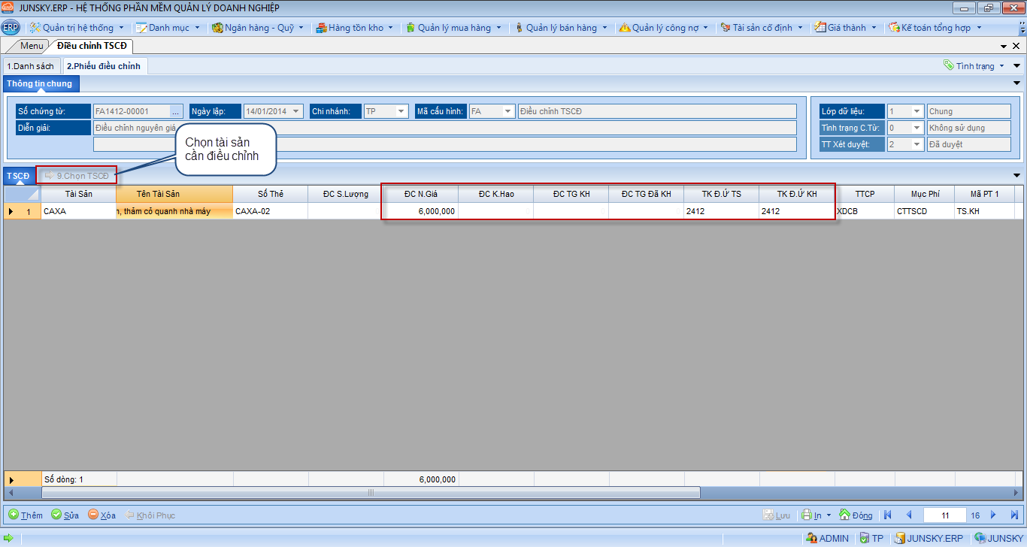
Mẫu in
